МИНИСТЕРСТВО НАУКИ И ВЫСШЕГО ОБРАЗОВАНИЯ РОССИЙСКОЙ ФЕДЕРАЦИИ

федеральное государственное бюджетное образовательное учреждение высшего образования

«УЛЬЯНОВСКИЙ ГОСУДАРСТВЕННЫЙ ТЕХНИЧЕСКИЙ УНИВЕРСИТЕТ»

Факультет ИСТ

Кафедра «Информационные системы»

Дисциплина «Разработка профессиональных приложений»

**КУРСОВАЯ РАБОТА**

Тема Разработка программы «Банк «Вы банкрот». Исполнитель»

Выполнил студент ___________________ /Белянин Н. Н./ подпись инициалы, фамилия

Курс второй Группа ПИбд-21

Направление/специальность 09.03.04 «Программная инженерия»

Руководитель ст. преподаватель Эгов Е.Н.

должность, ученая степень, ученое звание фамилия, имя, отчество

Дата сдачи:

«____»_________________2024 г.

Дата защиты:

«____»________________2024 г.

Оценка: ______________________

Ульяновск 2024 г.

МИНИСТЕРСТВО НАУКИ И ВЫСШЕГО ОБРАЗОВАНИЯ РОССИЙСКОЙ ФЕДЕРАЦИИ

федеральное государственное бюджетное образовательное учреждение высшего образования

«УЛЬЯНОВСКИЙ ГОСУДАРСТВЕННЫЙ ТЕХНИЧЕСКИЙ УНИВЕРСИТЕТ»

Факультет ИСТ

Кафедра «Информационные системы»

Дисциплина «Разработка профессиональных приложений»

**ЗАДАНИЕ НА КУРСОВУЮ РАБОТУ**

Студенту ПИбд-21 Белянин Н. Н.

группа фамилия, инициалы

Тема работы Разработка программы «Банк «Вы банкрот». Исполнитель»

Срок сдачи законченной работы «___» ________________2024 г.

**Исходные данные к работе:** описание задания по теме, утвержденной распоряжением деканата ФИСТ

**Рекомендуемая литература:** курс лекций по дисциплине «Разработка профессиональных приложений», методические указания к лабораторным работам по дисциплине «Разработка профессиональных приложений», интернет-источники.

**Содержание пояснительной записки** (перечень подлежащих разработке вопросов)

Введение. Описание актуальности задачи.

Первая глава. Описание предметной области, поиск аналогов, ТЗ.

Вторая глава. Представление диаграмм с их описанием.

Третья глава. Представление руководств пользователя и программиста для разработанного проекта

Заключение. Выводы по проделанной работе, какие технологии были применены и освоены.

Список литературы.

Приложение. Листинг кода

**Перечень графического материала** (с точным указанием обязательных чертежей) Диаграммы UML: диаграмма вариантов использования (use-case), диаграмма последовательности (sequence), диаграмма состояний. ER-диаграмма. Скриншоты разработанного программного продукта

Руководитель ст. преподаватель _____________ /Эгов Е.Н./

должность подпись инициалы, фамилия

«_____»________________2024 г.

Студент ______________ /Белянин Н. Н./

подпись инициалы, фамилия

«_____»_________________2024 г.

МИНИСТЕРСТВО НАУКИ И ВЫСШЕГО ОБРАЗОВАНИЯ РОССИЙСКОЙ ФЕДЕРАЦИИ

федеральное государственное бюджетное образовательное учреждение высшего образования

«УЛЬЯНОВСКИЙ ГОСУДАРСТВЕННЫЙ ТЕХНИЧЕСКИЙ УНИВЕРСИТЕТ»

**ОТЗЫВ руководителя на курсовую работу**

студента Белянина Никиты Николаевича

фамилия, имя и отчество

Факультет ИСТ группа ПИбд-21 курс второй

Дисциплина «Разработка профессиональных приложений»

Тема работы Разработка программы «Банк «Вы банкрот». Исполнитель»

Отмечаются следующие моменты: актуальность темы исследования; соответствие содержания и структуры курсовой работы ее теме; степень разработанности проблемы, наиболее интересно исследованные вопросы. Оценивается степень самостоятельности и инициативы студента; умение пользоваться различными источниками информации; уровень его теоретической подготовки; умение анализировать научные материалы, делать практические выводы; знание основных концепций, научной и специальной литературы по избранной теме. Содержится оценка проекта (работы) руководителем.

Руководитель ст. преподаватель _____________ /Эгов Е.Н./

должность, учёная степень, ученое звание подпись инициалы, фамилия

«_____»________________2024 г.

**Содержание**

Введение 5

Первая глава 6

*Описание предметной области* 6

*Поиск аналогов* 7

*Техническое задание на разработку программного продукта «Банк «Вы банкрот». Исполнитель»* 11

Вторая глава 23

*Диаграмма вариантов использования* 23

*Диаграмма последовательности* 24

*Диаграмма состояний* 26

*ER-диаграмма* 27

Введение

На сегодняшний день информационные технологии становятся неотъемлемой частью нашей жизни. Они применяются повсеместно: в образовательных программах, в бизнесе и менеджменте, в медицине, в управлении, в планировании и т.д.

Все чаще руководителям требуется внедрить некоторое программное обеспечение в свое предприятие, чтобы облегчить работу. Например, с помощью грамотного программного обеспечения можно контролировать все процессы, происходящие при выполнении поставленной задачи, экономить время на рутинных и заурядных операциях, эффективно использовать ресурсы и, конечно, повышать качество товаров и услуг, предоставляемых клиентам. Помимо этого, стоит не забывать про автоматизацию бизнес-процессов, что может значительно улучшить работу предприятия. При выборе программного продукта важно учитывать такие факторы, как функциональность, стоимость, простота использования и возможность интеграции с уже существующими системами.

Темой данной курсовой работы является разработка программы для ведения учёта банковских карт и операций на снятие и пополнения наличных. Пользователи могут оформлять карты и совершать по ним различные операции. Программа предоставляет возможность получения отчётов по картам и сведений о переводах, пополнениях и получениях денежных средств в формате текстовых документов.

Первая глава

*Описание предметной области*

У данного проекта в качестве предметной области выступает банк «Вы банкрот». Каждому человеку хотя бы раз в жизни приходилось пользоваться услугами банковской системы. Весь мир непрерывно развивается, появляются новые технологии. Цифровизация начинает охватывать множество аспектов жизни людей, включая бизнес, образование, здравоохранение, государственное управление и повседневные задачи. Её влияние на мир в 21 веке очень огромно. Денежная система также не осталась без изменений.

На протяжении всего существования цивилизации экономика претерпевала всё новые и новые изменения. Постепенно от натурального хозяйства и бартера люди пришли к торговле и денежному обмену. Сейчас на смену бумажным купюрам и ассигнациям пришли электронные деньги и криптовалюта. В мире стали востребованы специалисты, которые смогут грамотно спроектировать и разработать новую финансовую систему, основанную на информационных технологиях. Банкиры вынуждены обращаться за помощью к программистам, которые построят безопасную, надежную, быструю и гибкую банковскую систему.

Кроме того, банк позволяет не только хранить денежные сбережения людей, но и манипулировать с ними. Пользователи могут дистанционно в режиме онлайн совершать покупки, переводить между счетами деньги или оплачивать коммунальные услуги. Также для клиентов и работников банка нужно предусмотреть возможность получения информации за определённый период по тому или иному счёту карты. Это позволит увеличить безопасность, информативность и удобство сервисом. Однако во всех этих процессах необходима автоматизация работы.

Решением этой проблемы является создание приложения для клиентов и сотрудников банка «Вы банкрот», позволяющее им взаимодействовать и получать необходимую информацию. Приложение должно обеспечить для исполнителя возможность работы с картами, выдаваемыми в банке, с заявками на получение наличных, а также с операциями пополнения счёта денежными средствами.

*Поиск аналогов*

При проектировании и разработке программы, связанной с работой банковской системой, стоит изучить различные аналоги, чтобы увидеть плюсы и минусы программных продуктов, продумать качественную концепцию разработки, определить цели и задачи. На данный момент уже существует множество приложений с удобным и качественным интерфейсом, предназначенным для клиентов, кассиров и банковских работников.

Рассмотрим следующие аналоги для указанной нами предметной области:

1. Коммерческий банк АО «ТИНЬКОФФ БАНК (https://www.tinkoff.ru/about/)

Тинькофф – онлайн-экосистема, основанная на финансовых и лайфстайл-услугами. Одна из самых быстрорастущих финансовых организаций в России, предоставляющая широкий спектр банковских услуг населению и бизнесу. Относительно молодой игрок на рынке, он за короткий срок сумел завоевать доверие клиентов благодаря инновационным подходам и цифровым технологиям. Сегодня Банк Тинькофф предлагает широкий выбор продуктов и услуг: от привычных депозитов, кредитов и карт до инвестиций и страхования. Клиентам доступны различные форматы обслуживания: онлайн-банкинг, мобильное приложение, крупную сеть отделений и пунктов выдачи. Благодаря своим уникальным цифровым решениям и инновационным продуктам, банк Тинькофф успешно конкурирует с традиционными финансовыми учреждениями и привлекает все больше клиентов.

Достоинства:

* Быстро и просто оформить банковскую карту в режиме онлайн и отделении банка.
* Быстрый и простой вывод средств на карту Тинькофф.
* Удобный и интуитивно понятный торговый терминал.
* Качественное мобильное приложение онлайн банка.
* Быстро и просто открыть инвестиционный счёт.
* Качественное мобильное приложение для торговли акциями, облигациями и инвестициями.
* Выгодные акции для новых клиентов, такие как месяц торговли без убытков, и т.п.
* Присутствует программа лояльности для постоянных клиентов.

Недостатки:

* Малый грейс период (Беспроцентный период по кредитной карте).
* Снятие наличных с комиссией.
* На снятие наличных не действует льготный период.
* Повышенный процент при снятии наличных.
* Нет наличия процентов на остаток собственных средств.

1. Банк ПАО «Сбербанк России» (https://www.sberbank.com/ru/about)

Сбербанк крупнейший конгломерат в России, а такжже в Центральной и Восточной Европе. Сбербанк предоставляет услуги в розничном и корпоративном банкинге: различные виды кредитования, лизинга и финансирования, выпуск кредитных карт и предоставление банковских ячеек, потребительские кредиты и зарплатные проекты, управление активами, брокерские услуги. В рамках стратегии Сбербанка по его трансформации в технологическую компанию, трехзначными темпами растет доля небанковских услуг — электронная коммерция, каршеринг, телеком, страхование, медицина. Всё это делает банк одним из передовых на сегодняшний день, а его банковское приложение одним из лучших.

Достоинства:

* Быстрое и удобное оформление банковских карт.
* Быстрое и качественное мобильное приложение «Сбербанк Онлайн».
* Удобный вывод средств на банковскую карту.
* Обширная сеть отделений и банкоматов и наличие бонусных программ.
* Большое количество предоставляемых услуг.
* Быстрота денежных переводов.
* Кредиты выдают без залога и поручителя.
* Кредитными и дебетовыми картами можно пользоваться за границей.

Недостатки:

* Большая комиссия при переводе денежных средств на все карты других банков.
* Клиенты сталкиваются с проблемами при оформлении кредитов, поскольку одобрение занимает много времени.
* При открытии счета или депозита нужно заполнить много бумаг, а ставки по вкладам низкие (1–7%).

1. Банк ПАО «ВТБ» (https://www.vtb.ru/about/bank/)

ПАО ВТБ является одним из крупнейших банков в России и имеет значительное влияние на развитие банковской системы страны. Банк активно участвует в различных проектах и инвестициях, что способствует его финансовому росту и укреплению позиций на рынке. Основные направления деятельности ПАО ВТБ включают розничное и корпоративное банковское обслуживание, инвестиционные операции и участие в международных проектах. Банк активно развивает инновационные проекты и внедряет цифровые технологии, чтобы обеспечить удобство и эффективность обслуживания клиентов

Достоинства:

* Удобное оформление банковских карт.
* Широкая география присутствия отделений банка.
* Разнообразие продуктов и услуг.
* Инновационные технологии.
* Профессиональная команда.

Недостатки:

* Ограниченный ассортимент услуг: ВТБ может предлагать ограниченный ассортимент услуг по сравнению с некоторыми другими банками.
* Высокие комиссии: ВТБ может взимать высокие комиссии за некоторые свои услуги, что может быть неприемлемо для некоторых клиентов.
* Ограниченное мобильное приложение: Мобильное приложение ВТБ может иметь ограниченный функционал и не всегда быть удобным для использования.
* Сложность онлайн-банкинга.
* Неразвитая сеть отделений.
* Зависимость от государственных субсидий.
* Медленное и некачественное обслуживание клиентов.
* Плохая информативность клиентов.
* Длительное время обработки операций: Некоторые клиенты могут жаловаться на длительное время обработки транзакций и снятия наличных в банкоматах ВТБ.

*Техническое задание на разработку программного продукта «Банк «Вы банкрот». Исполнитель»*

Программа «Банк «Вы банкрот». Исполнитель» предназначена для ведения учета банковских карт. Пользователи указывают карты, заявки на получение с них наличных и операции на пополнения. Программа предоставляет возможность получения отчетов по картам.

Основной функционал программы:

* Регистрация. Для регистрации пользователь должен заполнить следующие данные:
  + 1. Электронная почта. Электронная почта должна быть уникальна, иметь длину не более 50 символов. Обязательно к заполнению.
    2. Свое ФИО. Обязательно к заполнению
    3. Номер телефона. Уникален. Обязательно к заполнению.
    4. Пароль. Обязательно к заполнению. Не менее 10 символов.

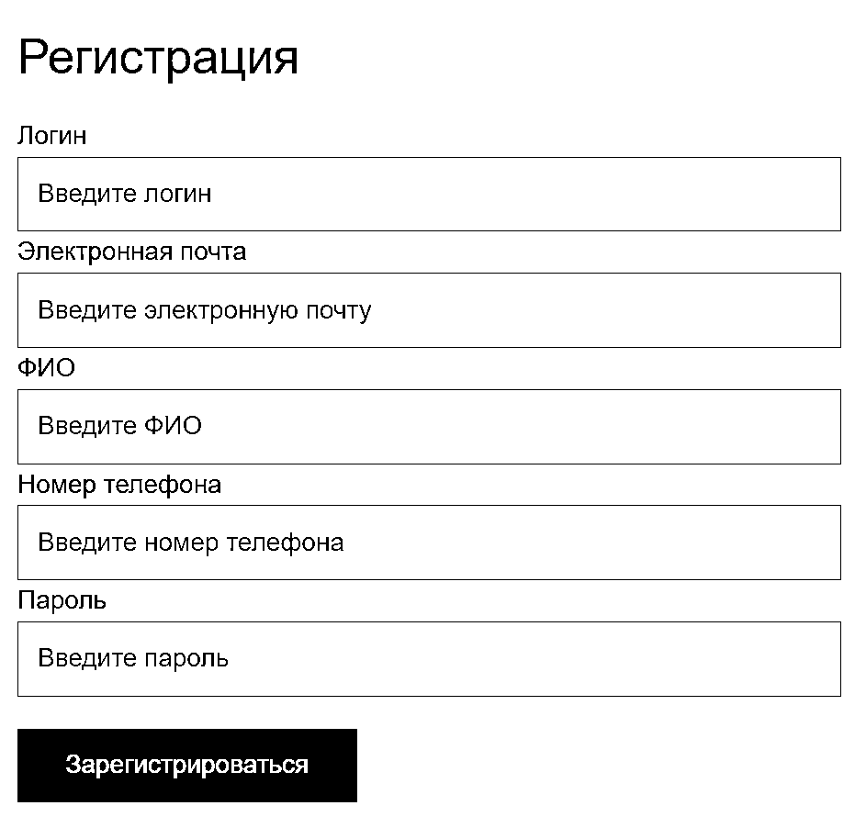

Регистрация

* Авторизация. Пользователь вводит логин (электронную почту) и пароль. Если такой пользователь есть в системе, то происходит переход к основной форме. Если такого пользователя нет в системе, выводится сообщение об этом с просьбой ввести заново данные.

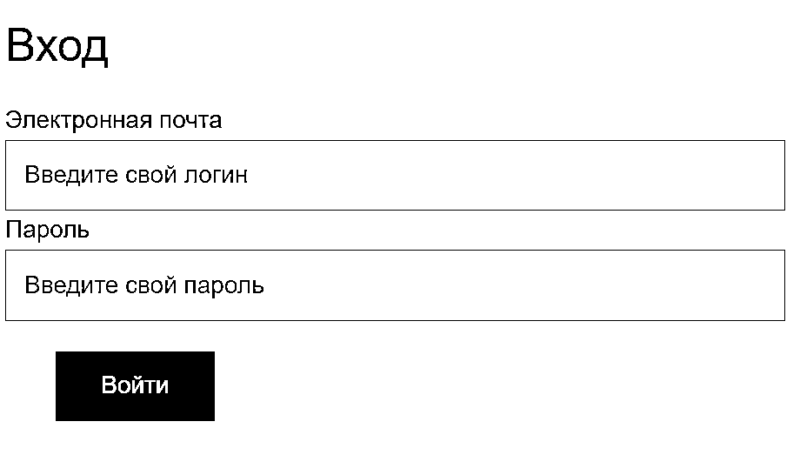

* Основная форма. Состоит из пунктов меню и логотипа. Через пункты меню можно перейти на формы работы с картами, операциями снятия и пополнения и на форму получения отчета по финансовым манипуляциям. Дополнительно, если реализовано, то вызов формы рекомендательной подсистемы.

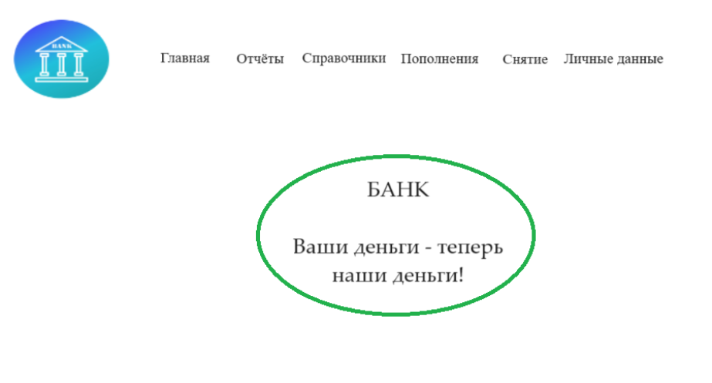

* Формирование банковских карт (CRUD). Имеется форма со списком всех банковских карт (Рисунок 1.1) и кнопки для создания (Рисунок 1.2), изменения (Рисунок 1.3) и удаления (Рисунок 1.4) банковской карты.

По банковской карте хранятся следующие сведения:

* 1. Номер карты.
  2. Сумма денежных средств на карте
  3. Период
  4. Статус

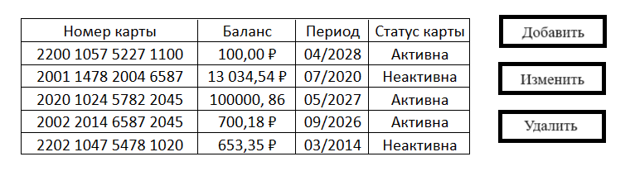

Рисунок 1.1. Список банковских карт

Номер карты и статус заполняются автоматически, заполнять следует только период пользования и сумму на карте

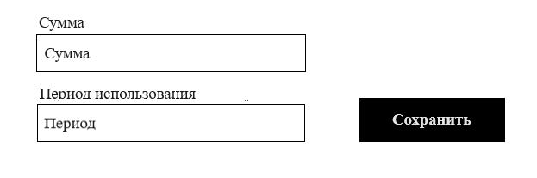

Рисунок 1.2. Добавление новой карты

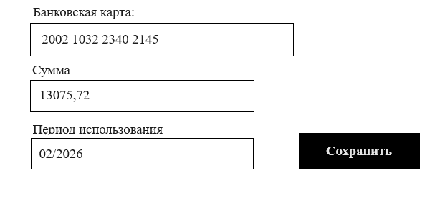

Рисунок 1.3. Изменение данных карты

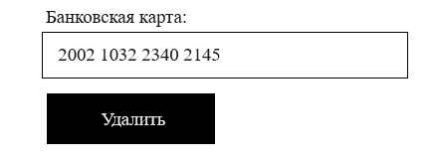

Рисунок 1.4. Удаление банковской карты

* Формирование операций на пополнение для каждой банковской карты (CRUD). Имеется форма со списком всех банковских карт клиента (Рисунок 1.5) и кнопки для создания (Рисунок 1.6), изменения (Рисунок 1.7) и удаления (Рисунок 1.8) операции на пополнение.

По операциям на пополнение хранятся следующие сведения:

* 1. Сумма
  2. Дата операции

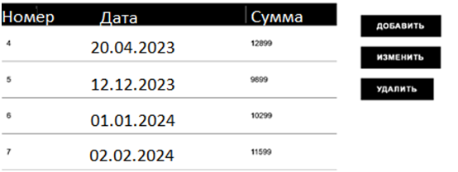

Рисунок 1.5. Список операций на пополнение

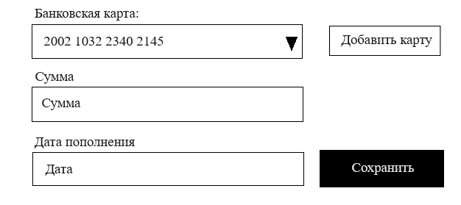

Рисунок 1.6. Добавление операции на пополнение

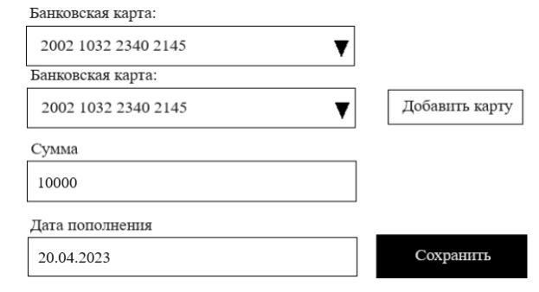

Рисунок 1.7. Изменение операции на пополнение (списки пополнений, привязанных к данным картам)

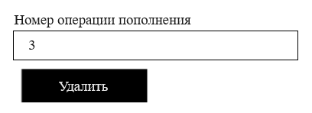

Рисунок 1.8. Удаление операции на пополнение

* Формирование списка заявок на получение (CRUD). Имеется форма со списком всех заявок (Рисунок 1.9) и кнопки для создания (Рисунок 1.10), изменения (Рисунок 1.11) и удаления (Рисунок 1.12) заявок.

По конференции хранятся следующие сведения:

1. Сумма.
2. Дата заявки.

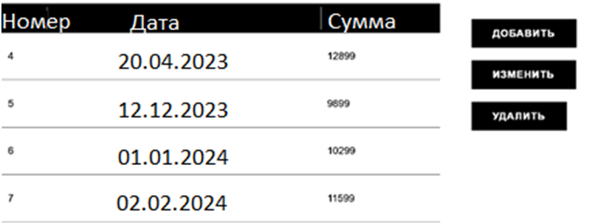

Рисунок 1.9. Список заявок

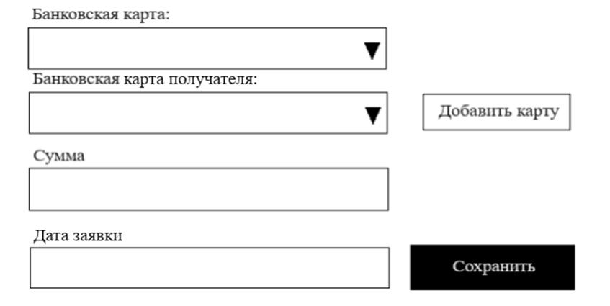

Рисунок 1.10. Добавление заявки

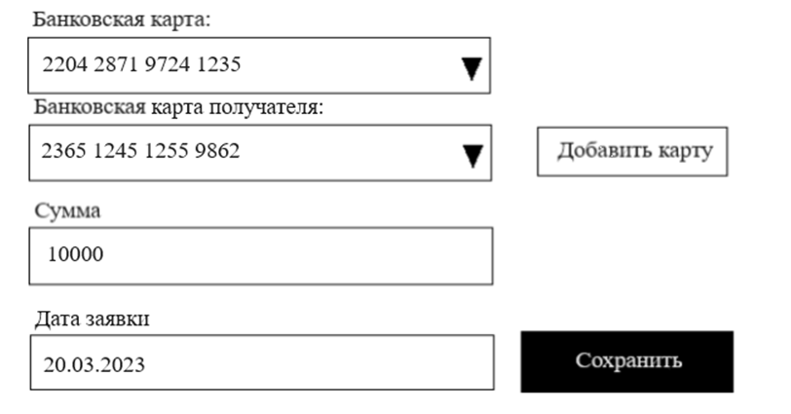

Рисунок 1.11. Изменение заявки

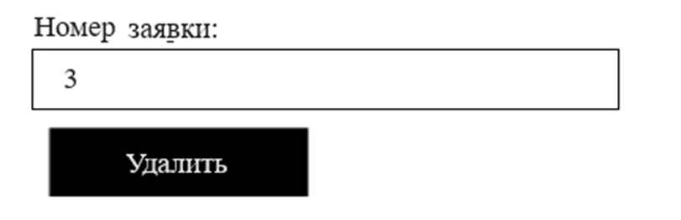

Рисунок 1.12. Удаление заявки

* Получение списка. Пользователь может получать списки заявок по выбранным картам в формате текстового документа или электронной таблицы. Пользователь отмечает интересующие его карты, указывает формат файла (doc или xls). (Рисунок 1.13).

Рисунок 1.13. Форма для формирования отчета в формате docx/xlsx

При выводе в doc-файл формат документа будет следующим:

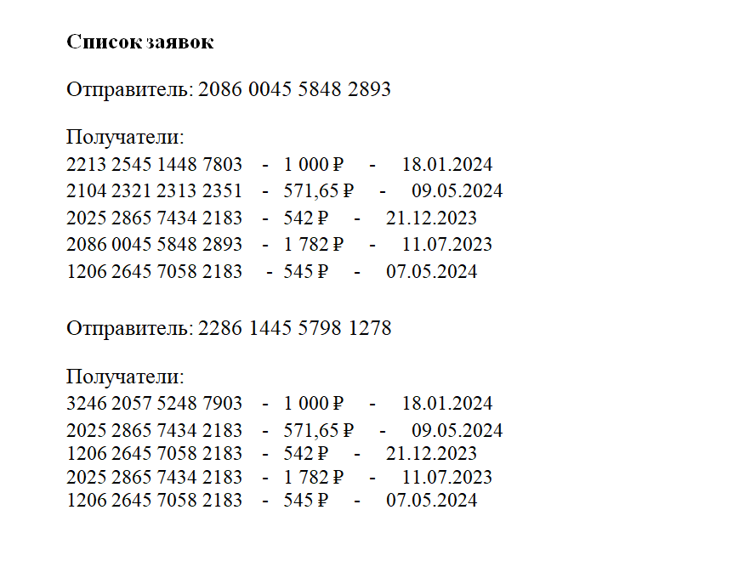

Рисунок 1.14. Пример вывода в doc – формате

При выводе в xls-файл формат документа будет следующим:

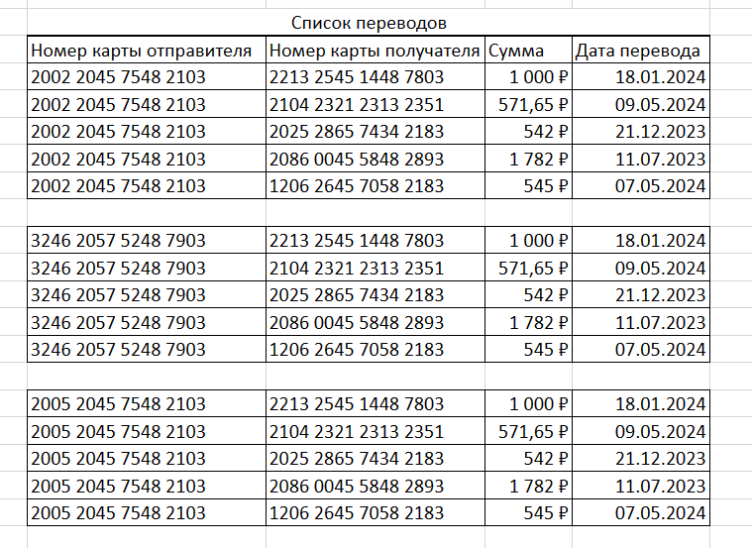

Рисунок 1.15. Пример вывода в xls - формате

* Привязка к операции на перевод денег. Пользователь может выбрать номер перевода, операцию на перевод и связать их (Рисунок 1.16).

Рисунок 1.16. Форма для привязки переводов

* Пользователь может получить сведения за период по картам, операциями на пополнение и выдачами наличных. Для этого он должен указать интересующий его период, выбрать вариант получения сведений (отправка на почту или вывод на форму) и получить отчет (Рисунок 1.17).

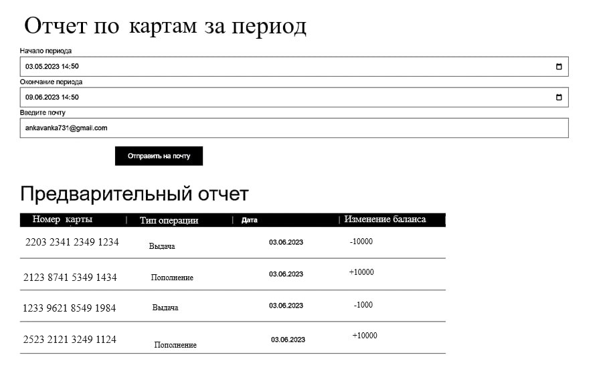

Рисунок 1.18. Форма для формирования отчета в формате pdf

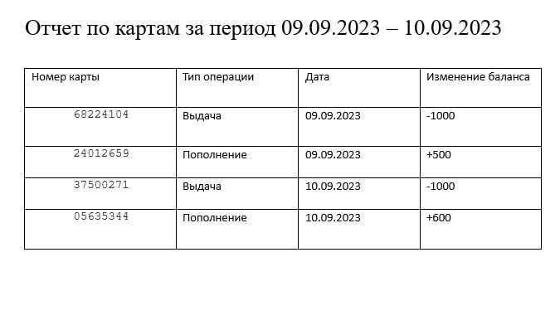

Рисунок 1.19 Пример вывода отчета в формате pdf

­

Вторая глава

*Диаграмма вариантов использования*

Диаграмма вариантов использования отражает отношения между актёрами и прецедентами и является составной частью модели прецедентов, позволяющей описать систему на концептуальном уровне.

Основная цель построения диаграммы вариантов использования для данной работы – определить действующих лиц (актёров), их взаимодействие с системой и ожидаемую функциональность системы.

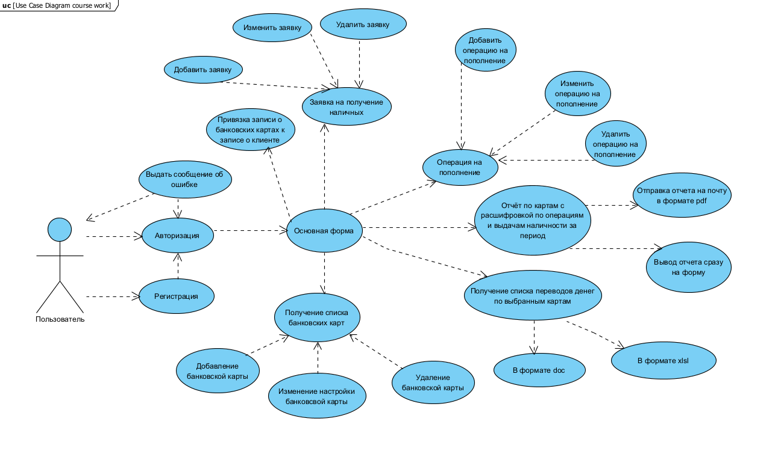

Рисунок 2.1. Диаграмма вариантов использования (UseCase)

Пользователь имеет 2 возможных действия в системе: регистрация или авторизация (если такой пользователь уже есть в системе). Оба этих действия имеют общую часть функционала – действие «Проверка корректности введенных данных». У этого действия имеется необязательное действие «Выдать сообщение об ошибке».

При выполнении действия «Авторизация» выполняется вход с лица клиента, после чего он переходит на основную форму (страницу).

После успешной авторизации клиенту необходимо выбрать пункт «Получить список банковских карт». После создания банковской карты можем перейти в пункт «Операции на пополнение», где происходит передача денежных средств на карту клиента, затем можем перейти на «Заявка на получение наличных», где происходит передача денежных средств клиенту, либо совершить перевод по карте, перейдя на «Операции с переводами денег». После того как совершены действия по карте, описанные выше, можем получить список переводов денег по выбранным картам в формате .doc или .xls.

Также после создания банковской карты и её пополнения, клиент может получать отчет по карте. Получить отчет по карте за период с возможностью просмотра на форме (странице) или же с отправкой на почту в формате pdf.

*Диаграмма последовательности*

Диаграмма последовательности – это диаграмма, на которой для некоторого набора объектов на единой временной оси показан жизненный цикл какого-либо определённого объекта (создание-деятельность-уничтожение некой сущности) и взаимодействие актёров (действующих лиц) ИС в рамках какого-либо определённого прецедента (отправка запросов и получение ответов).

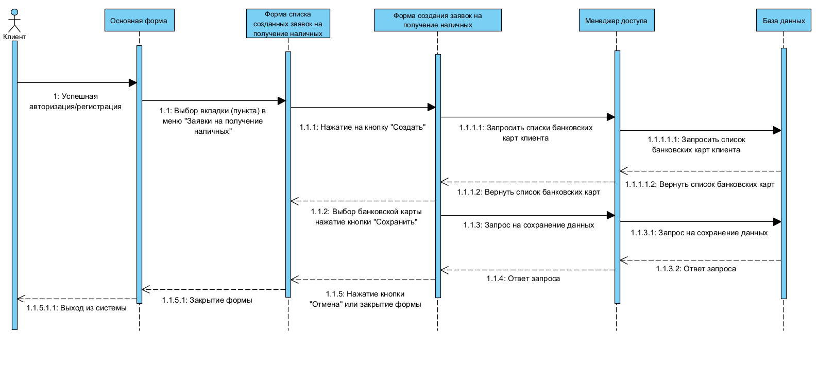

Рисунок 2.2. Диаграмма последовательности

На данной диаграмме есть один актер – Клиент. В диаграмме отображена последовательность запроса данных по банковским картам при создании заявки на получение наличных.

Сначала на основной форме выбираем вкладку «Заявки», затем в новой форме нажимаем кнопку создать и появляется третья форма, на которой из списка выбираем банковскую карту, делаем запрос из базы данных. После того, как заявка создана, нажимаем «Сохранить», и данные о сохранении передаются в базу данных. Если сохранять изменения не нужно, нажимаем «Отмена»

*Диаграмма состояний*

Диаграмма состояний представляет динамическое поведение сущностей, на основе спецификации их реакции на восприятие некоторых конкретных событий. Визуализирует модель поведения объекта или системы в различных состояниях. Она позволяет описать все возможные состояния объекта, а также переходы между ними в ответ на определённые события.

Используются следующие условные обозначения:

• круг, обозначающий начальное состояние;

• окружность с маленьким кругом внутри, обозначающая конечное состояние (если есть);

• скруглённый прямоугольник, обозначающий состояние;

• стрелка, обозначающая переход;

• толстая горизонтальная линия с либо множеством входящих линий и одной выходящей, либо одной входящей линией и множеством выходящих, обозначающая объединение и разветвление соответственно.

Диаграмма состояний напоминает блок-схему и показывает поведение системы в тех или иных условиях. Например, на данной диаграмме демонстрируется поведение системы при выводе списка всех выдач наличных по банковским картам. Если пользователь существует, то происходит переход на основную форму, где можно будет запросить список. Пользователю предлагается выбор в каком формате он может получить список по картам.

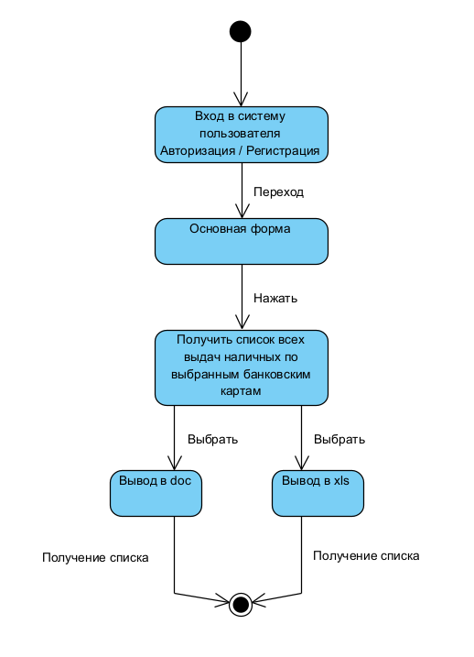

Рисунок 2.3. Диаграмма состояний

*ER-диаграмма*

В рамках курсовой работы требуется составить ER-диаграмму сущностей, которые будут использоваться в разрабатываемом проекте. Выделить необходимые для реализации атрибуты, задать тип данных.

ER-модель — модель данных, позволяющая описывать концептуальные схемы предметной области. С её помощью можно выделить ключевые сущности и обозначить связи, которые могут устанавливаться между этими сущностями.

Необходимо дать названия сущностям и атрибутам. Кроме того, атрибутам нужно прописать тип данных. А также выстроить связи между сущностями.

ER-диаграмма содержит следующие сущности:

* Клиент – пользователь.
* Кассир – пользователь.
* Банковская карта – банковская карта привязана к пользователю и по ней совершаются заявки на получение наличных и операции на пополнение.
* Банковский счёт – это счёт, который привязан к кассиру, по которому совершаются переводы и выдача наличных.
* Заявки на получение наличных – это получение наличных с банковской карты клиента.
* Операции на пополнения – внесение наличных на банковскую карту клиента.
* Выдача наличных – снятие денег со счёта кассира и перевод в наличные.
* Переводы денег – это трансфер денег на другой счёт.

ER-диаграмма содержит следующие связи между сущностями:

Клиент — заявки на получение наличных (Один ко многим), поскольку в рамках работы программы только один клиент взаимодействует с множеством заявок на получение наличных.

Клиент — банковская карта (Один ко многим), поскольку в рамках работы программы только один клиент взаимодействует с множеством собственных, доступных банковских карт.

Клиент — операции на пополнение (Один ко многим), поскольку в рамках работы программы только один клиент взаимодействует с множеством операций на пополнение.

Банковская карта — заявки на получение наличных (многие ко многим), поскольку в рамках работы программы клиенту предоставляется возможность снимать наличные с разных, доступных ему, банковских карт и таких заявок может быть много.

Банковская карта — операции на пополнение (многие ко многим), поскольку в рамках работы программы клиенту предоставляется возможность пополнять все свои банковские карты и таких пополнений можно производить большое множество.

Кассир — выдача наличных (Один ко многим), поскольку при работе с выплатой денег в рамках выполнения данной программы только один кассир взаимодействует с множеством выдач наличных.

Кассир — счёт (Один ко многим), поскольку в рамках работы данной программы один кассир взаимодействует с множеством, доступных ему, счетов в банке.

Кассир — переводы денег (Один ко многим), поскольку в рамках работы данной программы один кассир производит трансфер денег между счетами и таких переводов может быть много.

Счёт — выдача наличных (Многие ко многим), поскольку кассир при работе может выбирать, доступные ему, счета и выдавать наличные множество раз.

Счёт — переводы денег (Многие ко многим), поскольку кассир при работе может выбирать множество, доступных ему, счетов и пополнять их наличными.

Заявка на получение наличных — выдача наличных (Один ко многим), поскольку в рамках выполнения программы заявка на получение наличных соответствует одной конкретной выдаче наличных. Совершаться их может множество, но клиенты и кассиры запрашивают информацию по конкретно выполненным выдачам и заявкам на получение.

Операция на пополнение — перевод денег (Один ко многим), поскольку в рамках выполнения программы одна операция соответствует одному конкретному переводу денег и в дальнейшем для получения информации клиенты и кассиры будут запрашивать данных по определённым, соответствующим друг другу переводам и пополнениям.

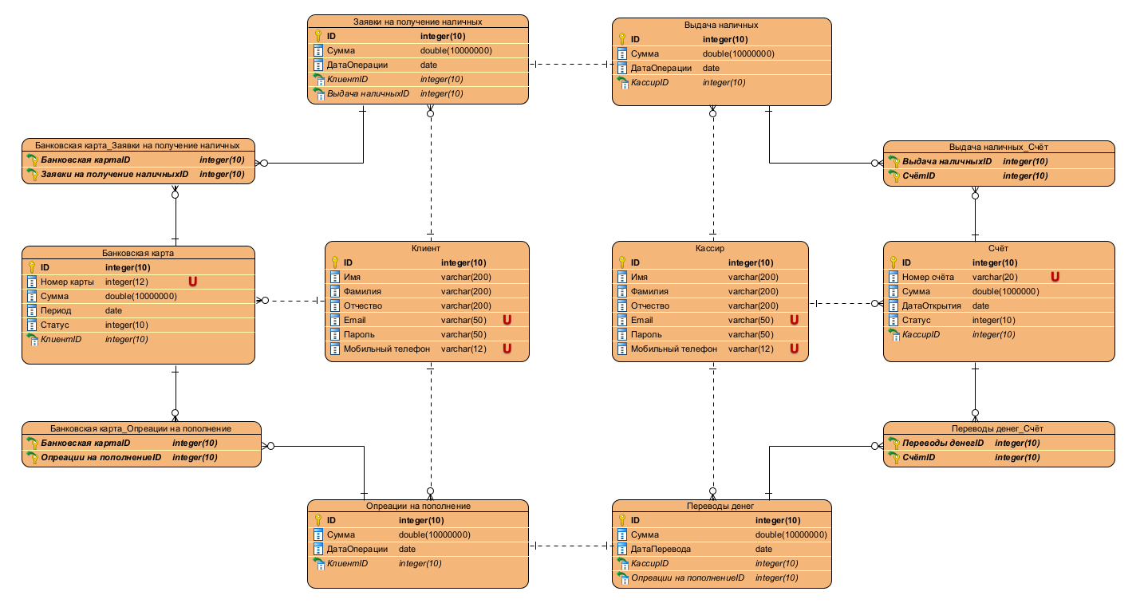

Рисунок 2.5. ER-диаграмма

*Применяемые технологии*

При разработке программы присутствует реализация концепции DAL, в котором есть как минимум 4 следующих уровня: контракты, бизнес-логика, интерфейс пользователя и хранение данных. Есть блок, отвечающий за реализацию интерфейсов и два блока, отвечающих за внешний вид форм со стороны Клиента и Кассира. Так же два блока, в которых находятся сущности для Клиента и Кассира и блок сервера с базой данных.

Слой доступа к данным (Data Access Layer — DAL) в программном обеспечении — это слой компьютерной программы, который предоставляет упрощённый доступ к данным, хранимым в постоянном хранилище какого-либо типа, таком как реляционная база данных. Данная концепция позволяет обеспечить возможность смены хранилища данных без изменения бизнес-логики проекта. В основе концепции заложен принцип управляемой работы с данными, который определяет унифицированный и контролируемый способ доступа к различным данным для приложения. Предлагается создавать интерфейсы и описывать методы работы с данными в хранилище. При этом реализаций этих интерфейсов может быть множество, в зависимости от различных хранилищ данных, с которыми предстоит работать. Бизнес-логика использует не конкретный способ хранения данных, а абстракции в виде интерфейсов. Этот акроним в основном используется в Microsoft ASP.NET окружении. Например, DAL может возвращать ссылку на объект (в ООП) с его атрибутами вместо строк полей из таблицы базы данных. Это позволяет создавать клиентские (или пользовательские) модули с более высоким уровнем абстракции.

В качестве интерфейса пользователя будет выступать Web-клиент, разработанный на ASP.NET. ASP.NET(Active Server Pages.NET) – это платформа создания веб-приложений и веб-сервисов на языке программирования C#. Она позволяет разработчикам создавать динамические веб-страницы, работать с базами данных, обрабатывать веб-формы и многое другое. ASP.NET работает на платформе Microsoft Windows и использует технологию .NET Framework для компиляции и выполнения кода.

*Распределение обязанностей*

Крюков Алексей будет реализовывать роль «Поручитель», а именно интерфейс, реализацию базы данных, бизнес логику, а также часть базы данных и бизнес логики, где связываются записи выдачи наличности с заявками на получение наличных.  
 Белянин Никита будет реализовывать роль «Исполнитель», а именно интерфейс, реализацию базы данных, бизнес логику, а также часть базы данных и бизнес логики, где связываются переводы денег с операциями на пополнение.  
 Пояснительная записка, дизайн веб-приложения, реализация ER-диаграммы, работа с git делается совместно.